**MATA KULIAH : LOGIKA INFORMATIKA**

**MATERI : OPERATOR LOGIKA**

**SESI PERTEMUAN : 2 (DUA)**

**DOSEN : IVANA LUCIA KHARISMA, M.Kom**

**Jenis Operator Logika**

Negasi (NOT)

Konjungsi - Conjunction (AND)

Disjungsi - Disjunction (OR)

Eksklusif Or (XOR)

Implikasi (JIKA – MAKA)

Bikondisional (JIKA DAN HANYA JIKA)

**NEGASI(NOT)**

* Operator Uner (operasi uner adalah operasi dengan hanya satu operand, yaitu satu input)
* Simbol ~



**CONJUNCTION (AND)**

* Operator Biner (operasi biner adalah operasi dengan dua operand, yaitu dua input)
* Simbol ^

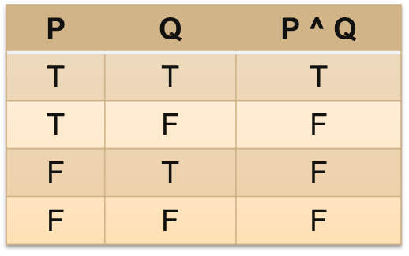

**DISJUNCTION (OR)**

* Simbol v

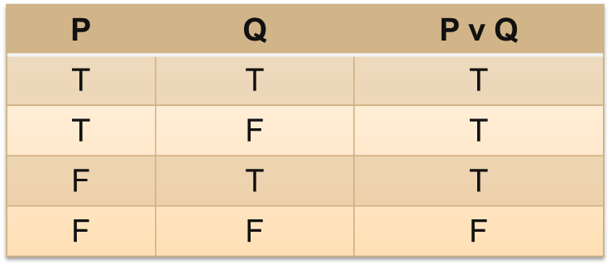

**EXCLUSIVE OR (XOR)**

⊕

* Simbol

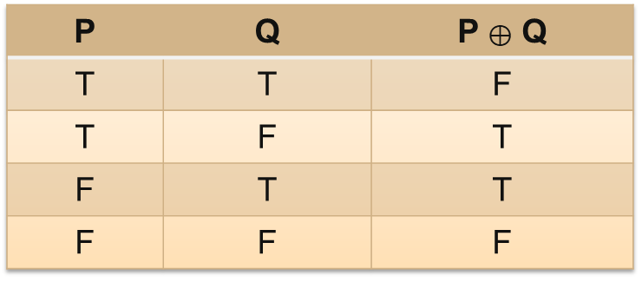

**IMPLIKASI (JIKA-MAKA)**

Implikasi p 🡪 q adalah proposisi yang bernilai salah jika p benar dan q salah, dan bernilai benar jika lainnya.

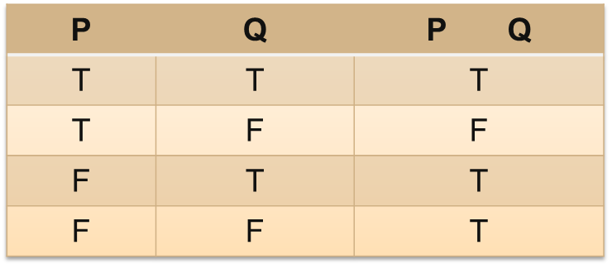

**BIKONDISIONAL(JIKA DAN HANYA JIKA)**

Simbol 🡨>

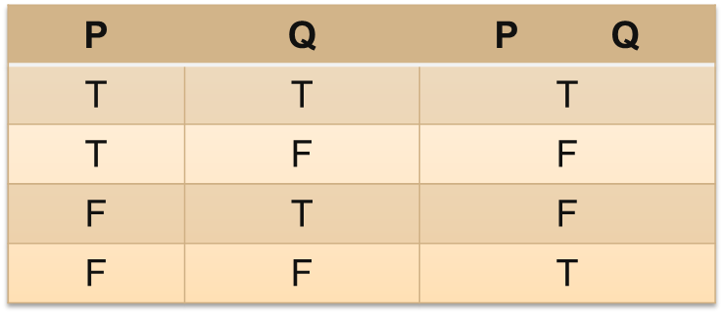

**Pernyataan Ekivalen**



|  |  |  |  |
| --- | --- | --- | --- |
| **P** | **O** | **~ (P ^ Q)** | **~ P v ~ Q** |
| T | T | F | FF F |
| T | F | T | FT T |
| F | T | T | TF T |
| F | F | T | TT T |

Pernyataan ~ (P ^ Q) dan ~ P v ~ Q ekivalen secara logika, karena ~ (P ^ Q), dan ~ P v ~ Q punya nilai kebenaran yang sama.

**TAUTOLOGI**

Adalah pernyataan majemuk yang selalu bernilai benar

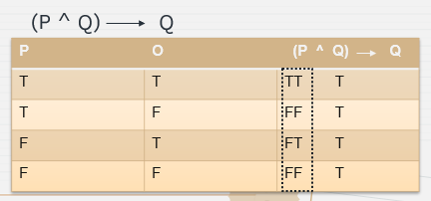

**KONTRADIKSI**

* Adalah pernyataan majemuk yang selalu bernilai salah.
* R^ (~ R)



Negasi dari suatu tautologi adalah suatu kontradiksi, negasi dari kontradiksi adalah suatu tautologi.

**KONVERSI**

* Konversi merupakan kebalikan dari pernyataan implikasi.
* Q 🡪 P adalah konversi dari P 🡪 Q

Contoh kasus:

Implikasi: Jika Najwa Sihab rajin baca buku, maka Najwa Sihab cerdas.

Konvers: Jika Najwa Sihab cerdas, maka Najwa Sihab rajin baca buku.

**INVERS**

Invers merupakan negasi dari pernyataan implikasi.

~P 🡪 ~ Q adalah invers dari P 🡪 Q

Contoh kasus:

Implikasi: Jika Najwa Sihab rajin baca buku, maka Najwa Sihab cerdas.

Invers: Jika Najwa Sihab tidak rajin baca buku, maka Najwa Sihab tidak cerdas.

**Kontrapositif**

* Kontrapositif merupakan  kebalikan dan negasi dari pernyataan implikasi.

~Q 🡪 ~ P adalah kontrapositif dari P 🡪 Q

Contoh Kasus:

Implikasi: Jika Najwa Sihab rajin baca buku, maka Najwa Sihab cerdas.

Kontraposisi: Jika Najwa Sihab tidak cerdas, maka Najwa Sihab tidak rajin baca buku.